Shelly Pro 3EM
3-Phasen-Stromverbrauchsmessgerät der nächsten Generation

Sofia/München, 19. Januar 2023 – Die Ermittlung des Stromverbrauchs ist gerade in der heutigen Zeit sinnvoll. Unnötig betriebene Geräte oder veraltete Stromfresser, sei es im Haushalt, Büro oder der Industrie, verursachen unnötige Kosten. Mit dem Shelly Pro 3EM bietet Allterco eine Lösung sowohl für den privaten als auch den gewerblichen Bereich, mit der sich der Energieverbrauch überwachen und steuern lässt.
Das Shelly Pro 3EM ist ein DIN-montierbares 3-Phasen-Stromverbrauchsmessgerät mit WLAN-, Bluetooth- und LAN-Konnektivität der Genauigkeitsklasse B. So können Nutzer dank seiner aktiven Energiemessgenauigkeit von ±1 % detailliert und bequem den Verbrauch von Haushaltsgeräten, Bürotechnik oder Stromkreisen einzeln überwachen. Durch moderne 4-Quadranten-Messung lassen sich zudem kapazitive und induktive Lastarten von positiver und negativer Wirkleistung erfassen. Ebenso liefert das Stromverbrauchsmessgerät nicht nur zuverlässig Daten zu den drei Phasen, sondern auch zum Neutralleiter.
2-Wege-Überwachung für noch mehr Kontrolle
Neben dem Verbrauch kann der Shelly Pro 3EM ebenfalls produzierte Energie messen und aufzeichnen. Die Daten werden dabei für bis zu 60 Tage minutengenau gespeichert. Dadurch verfügen Anwender stets über einen Überblick, wie viel Energie zum Beispiel Sonnenkollektoren oder Windturbinen erzeugen und können auf dieser Basis Szenarien erstellen, welche die gewonnene Elektrizität am effizientesten nutzen. So wird beispielsweise die Stromzufuhr zu festgelegten Geräten erst dann automatisch aktiviert, wenn es einen positiven Energiefluss gibt.
Sicherheit auf kommerziellem Niveau
Aufgrund umfangreicher WLAN-, LAN- und Bluetooth-Konnektivität sowie mTLS zur Unterstützung von MQTTS, HTTPS und sicheren ausgehenden WebSockets, bietet der Shelly Pro 3EM Sicherheit auf kommerziellem Niveau und ermöglicht direkte Verbindungen zu Cloud-Infrastrukturen sowie die Reduktion von Kosten für die Bereitstellung komplexer Netzwerke und VPNs.
Zudem sind Energieverbrauch und Momentanwerte von Spannung, Strom und Leistung aufgrund der Kompatibilität mit MODBUS genau erfassbar. Shellys neue Firmware-Plattform ermöglicht darüber hinaus eine benutzerdefinierte Implementierung, die innerhalb der Infrastruktur alle 100 ms Daten kommuniziert. Dadurch lässt sich der Shelly Pro 3EM auch unkompliziert in bestehende Industrieanlagen einbinden.
Die Unterstützung von mJS-Scripting ermöglicht es Anwendern außerdem, zusätzliche Funktionen und Funktionalitäten zu erstellen und somit komplexe Szenarien sowie erweiterte Überwachungsmöglichkeiten auszuführen.
Der Shelly Pro 3EM ist ab sofort über den Shelly Webshop sowie den Fachgroßhandel erhältlich:
https://www.shelly.cloud/de/products
Zeichen (inkl. Leerzeichen): 2.679
Pressebild:  Shelly Pro 3EM_1.jpg  Bildunterschrift:  Der Shelly Pro 3EM ist ein intelligenter 3-Phasen-Verbrauchsmesser mit Bluetooth- und LAN-Konnektivität.  Bildquelle:  Shelly | 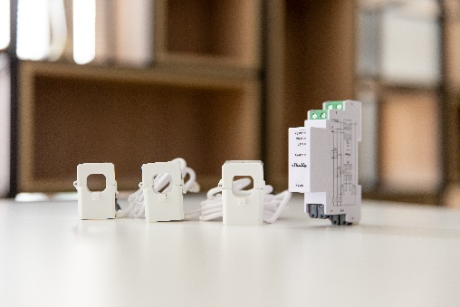
Pressebild:  Shelly Pro 3EM_2.jpg  Bildunterschrift:  Der Shelly Pro 3EM verfügt über eine hohe Messgenauigkeit und unterstützt anspruchsvolle Protokolle wie MODBUS.  Bildquelle:  Shelly | 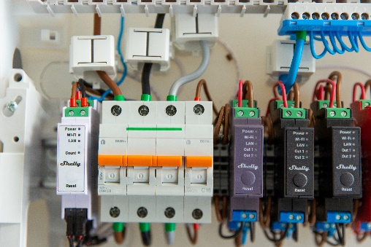
Pressebild:  Shelly Pro 3EM_3.jpg  Bildunterschrift:  Shelly Pro 3EM kann für industrielle Anwendungen eingesetzt werden oder Solaranlagen überwachen und andere smarte Geräte in Heimnetzwerken ansteuern.  Bildquelle:  Shelly | 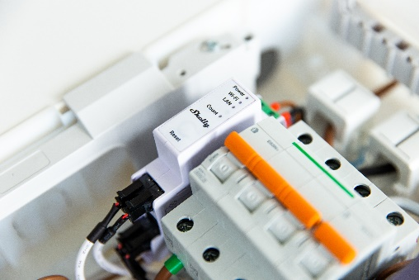

Über Allterco und Shelly
Allterco (BSE: A4L) ist ein führendes europäisches, börsennotiertes IoT-Unternehmen mit Sitz in Bulgarien und weiteren Niederlassungen in Deutschland, den USA und China. Shelly, die IoT-Marke von Allterco, bietet erstklassige Automatisierungslösungen, vom Konzept bis zur Implementierung und vom Design bis zur Hardware. Shelly-Produkte kombinieren die neueste Technologie mit modernem Design und einer benutzerfreundlichen Schnittstelle. Dank innovativer Ideen und fortschrittlicher Ansätze prägen die führenden technologischen Lösungen von Shelly für die Haus- und Büroautomation die Smart-Home-Branche.
https://www.shelly.cloud/de/company/about-shelly

